Station 10: Eine Dichterin des Barock: Sybilla Schwartz (obligatorisch)

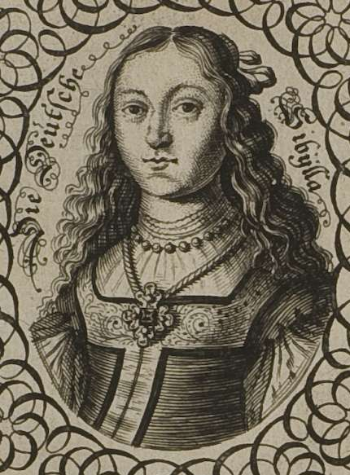
- Vor 400 Jahren, 1621, wurde Sibylla Schwarz in Greifswald geboren, mitten im Dreißigjährigen Krieg. Mit nur 17 Jahren starb sie an der Ruhr. Informiere dich über die Schriftstellerin mit Hilfe der Links und erstelle einen kurzen Steckbrief, nutze die Vorlage.

- Podcast „Feministin im Barock: Lyrikerin Sibylla Schwarz“, WDR, 12.2.2021, abrufbar unter: https://kurzelinks.de/ngy5 (bis Minute 4.42)
- Ralf Julke: Eine kleine Auswahl für die früh verstorbene Barock-Dichterin Sibylla Schwarz, in: Leipziger Zeitung, 2.4.2016, abrufbar unter https://kurzelinks.de/6jia

- Lies Schwartz´Gedicht „Ein Gesang wider den Neid“.
- Erkläre, worum es in dem Gedicht geht.
- Die Literaturwissenschaftlerin Erika Greber nannte das Gedicht das „wohl erste kompromisslos feministische Gedicht der Weltliteratur“. Kannst du dieser These zustimmen? Begründe!

Fakultativ:
- In dem Film Film „Sybilla back in town“ (26 min, https://kurzelinks.de/tm7f) kehrt die Dichterin Sybilla Schwartz in ihren Heimatort Greifswald zurück. Sieh ihn dir an und schreibe eine kurze begründete Kritik, ob du den Film für den Einsatz im Unterricht empfehlen würdest. Beachte dabei Folgendes:
  - Einleitung: Hinführung zum Thema, Aufgreifen der W-Fragen
  - Hauptteil: kurze Wiedergabe des Inhalts; Aufstellen einer These (Film kann [nicht] empfohlen werden); Abwägen von Pro- und Contra-Argumenten
  - Schluss: Abschließende Bewertung
Gib deinen Text bei deinem Lehrer / deiner Lehrerin ab oder schicke ihn per Mail an lehrer@adresse.de
Sybilla Schwartz
Geburtsdatum:
Sterbedatum:
Familie:
Bildung:
Besondere Kenntnisse:

Bedeutung der Schriftstellerin in ihrer Zeit:

Bedeutung der Schriftstellerin in der heutigen Zeit:

Sybilla Schwartz: Ein Gesang wider den Neid (leicht gekürzt)
1  5  10  15  20  25  30  35  40  45 | Gefellt dir nicht mein schlechtes Schreiben /  Und meiner Feder edles Safft /  So laß nur balt das Läsen bleiben /  Eh dan es dir mehr unruh schafft;  Das / was von anfang ich geschrieben /  Wird kein verfalschter Freund belieben.  Weistu mich gleich viel für zuschwetzen /  Von meiner Leyer ab zustehen;  So soll mich doch allzeit ergetzen  Das Arbeitsahme müssig gehen;  Laß aber du dein Leumbden bleiben /  Damit du mich meinst auff zureiben.  Ich weiß / es ist dir angebohren /  Den Musen selbst abholt zu sein /  Doch hat mein Phoebus nie verlohren /  Durch deine List / den hellen Schein;  Die Tugend wird dennoch bestehen /  Wen du / und alles wirst vergehen.  (…)  Vermeynstu / daß nicht recht getroffen /  Daß auch dem weiblichen Geschlecht  Der Pindus allzeit frey steht offen /  So bleibt es dennoch gleichwohl recht /  Daß die / so nur mit Demuht kommen /  Von Phoebus werden angenommen.  Ich darf nun auch nicht weitergehen /  Und bringe starcke Zeugen ein;  Du kanst es gnug an disem sehen /  Daß selbst die Musen Mägde sein:  Was lebet soll Ja Tugendt lieben /  Und niemandt ist davon vertrieben.  Gantz Holland weiß dir für zusagen  Von seiner Bluhmen Tag und Nacht;  Herrn Catzen magstu weiter fragen /  Durch den sie mir bekant gemacht:  Cleobulina wird wol bleiben /  Von der viel kluge Federn schreiben.  Was Sappho für ein Weib gewesen  Von vielen / die ich dir nicht nenn /  Kanstu bey andern weiter lesen /  Von den ich acht und fünffzig kenn /  Die nimmer werden untergehen /  Und bey den Liechten Sternen stehen.  Sollt ich die Nadel hoch erheben /  Und über meine Poesey /  So muß ein kluger mir nachgeben /  Daß alles endlich reisst entzwey;  Wer kann so künstlich Garn auch drehen /  Das es nicht sollt in stücken gehen? | Muse: Person, die einen anderen Menschen zu kreativen Leistungen anspornt oder inspiriert  Phoebus: Beiname des griechischen Gottes Apollon, u.a. Gott der Weisheit und Kunst  Gemeint ist wohl der „Findus“, der geistige Grundstock  Anmerkung: Schwarz sprach Holländisch  Eine, wahrscheinlich fiktive, in der Antike überaus berühmte, griechische Dichterin von Rätseln  Eine antike griechische Dichterin, die als Lichtigste Lyrikerin des klassischen Altertums gilt.

Bild: Unbekannter Künstler, gemeinfrei, abrufbar unter https://de.wikipedia.org/wiki/Sibylla_Schwarz#/media/Datei:Sibylla_Schwarz_1650.jpg
Bild: Unbekannter Künstler, gemeinfrei, abrufbar unter https://de.wikipedia.org/wiki/Sibylla_Schwarz#/media/Datei:Sibylla_Schwarz_1650.jpg

